MANUAL TECNICO

SOFTNOLOGY ONE

CONTENIDO

1. Introducción
2. Objetivos
   1. General
   2. Específicos
3. Contenido técnico
   1. Descripción de los procesos
   2. Diagramas UML
   3. Modelo entidad relación
4. Plataforma de usuario
5. Interfaz gráfica
   1. Mapa de navegación
   2. Descripción paso a paso
6. Introducción

Este manual describe la lógica con la que se ha desarrollado el sistema. Se explican los aspectos más importantes en el diseño del mismo.

Dentro del manual se encuentra una serie de diagramas que le ayudaran a conocer la forma lógica del funcionamiento del sistema. Con el cual se espera que sea lo más claro posible, ya que se ha trabajado para lograr un sistema de calidad el cual ayude al funcionamiento de toda aquella microempresa que requiera un sistema que ayude a administrar el negocio de una manera óptima.

1. Objetivos
   1. General

Proporcionar una guía donde se brinde al lector la información necesaria del desarrollo de la interfaz. Así como el diseño e implementación de la misma.

* 1. Específicos
* Mostrar la funcionalidad técnica de la estructura, diseño y definición del sistema.
* Especificar los requerimientos de hardware y software necesarios para la instalación del sistema
* Detallar las herramientas utilizadas para el diseño y desarrollo del sistema.

1. Contenido técnico
   1. Descripción de los procesos

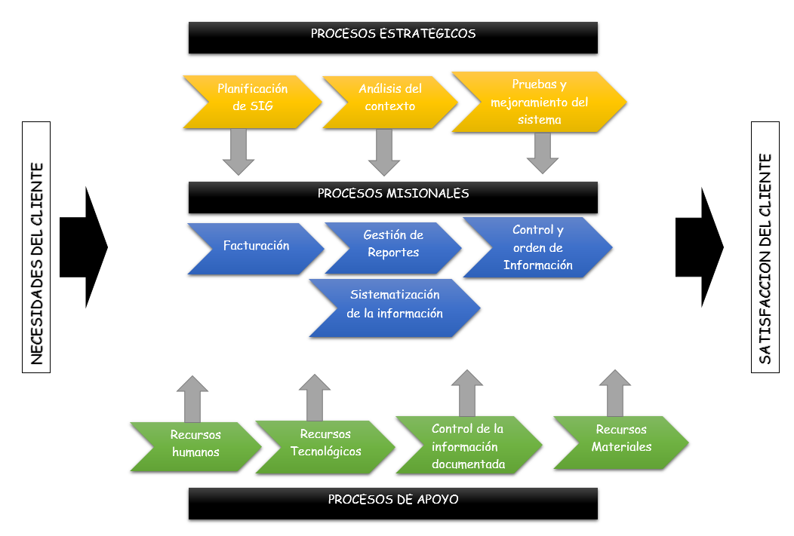

* 1. Diagramas UML

Para el aplicativo se va a definir un tipo de usuario que es el que va a interactuar con el sistema de información de diferentes modos.

Administrador: tendrá la labor de ingresar, modificar, cambiar de estado, consultar, generar reporte y realizar diferentes acciones sobre los registros de las tablas de la base de datos.

Casos de uso

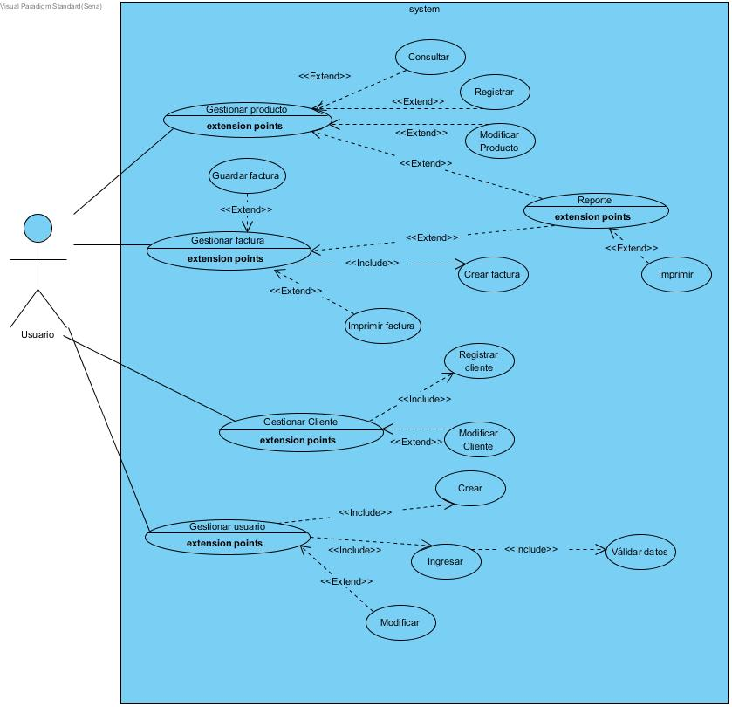

Clases

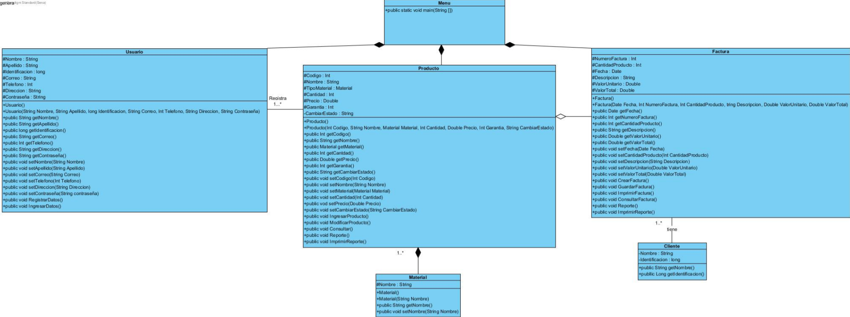

Secuencia

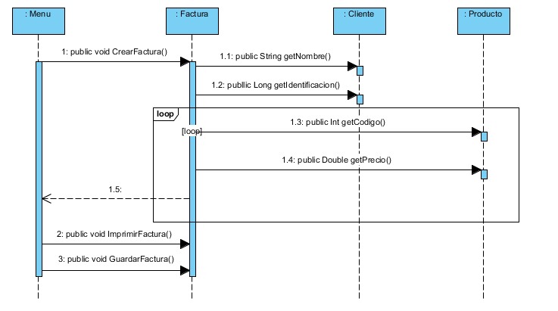

Distribución

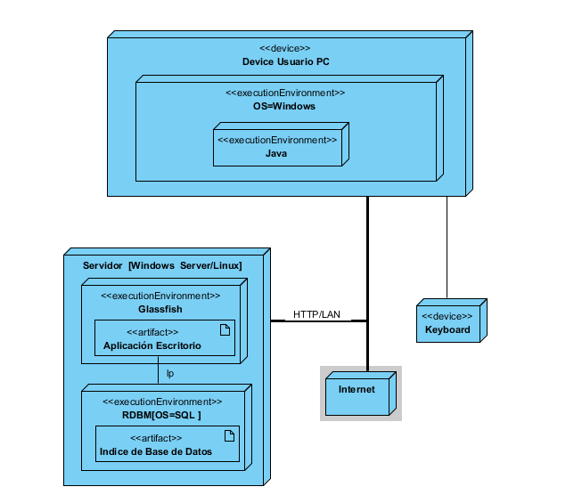

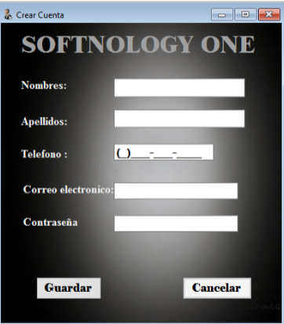

Correo electrónico de contacto del usuario

Teléfono (número) de contacto del usuario

El campo nombre donde se ingresara el nombre del usuario.

El campo apellido donde se ingresara el apellido del usuario.

Contraseña de acceso al sistema

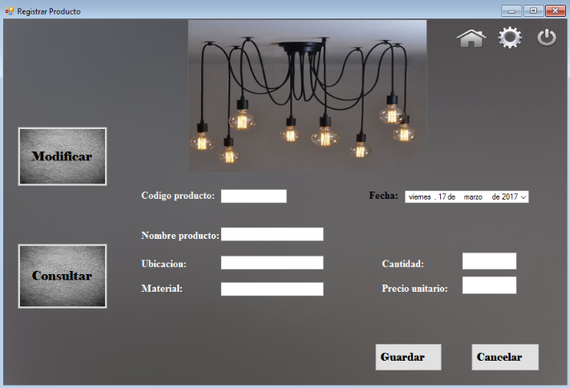

Campo donde se describe de que material esta echo el producto.

Campo donde se ingresa el valor del producto.

Campo donde se ingresa cuantas unidades

Campo donde se ingresa la ubicación donde va quedar la lámpara.

Campo donde va el nombre con el cual se identificara el producto

Campo donde se genera el código para el nuevo producto.

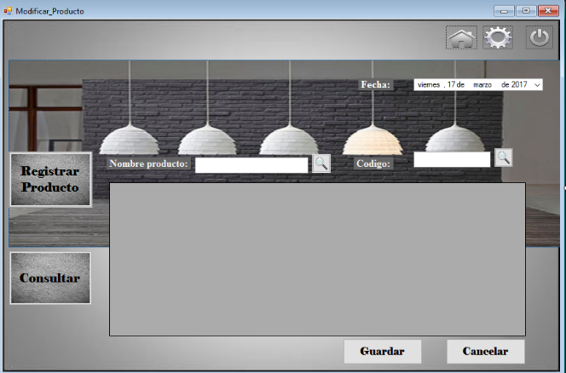

El botón de la lupa genera un listado de todos los productos, sin tener que digitar el nombre.

Campos con los cuales se podrá modificar algún dato del producto

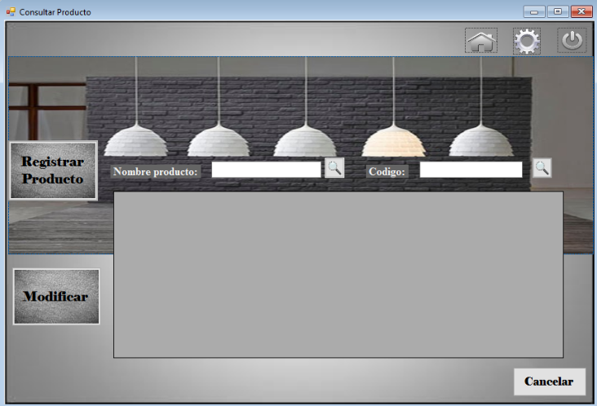

Campo nombre o código del producto con el cual se podrá consultar.

El campo número de la factura se genera automáticamente.

El campo nombre del cliente es con el cual quedara registrada la factura

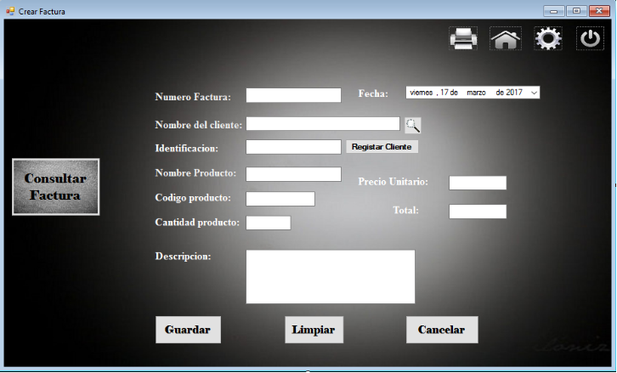

Botón que registra al cliente en la base de datos

Campo número de identificación del cliente

Nombre del producto

Precio total del producto

Código del producto con el cual está registrado

Precio de cada unidad del producto

El botón de la lupa ayuda al usuario a consultar el nombre del cliente.

Campo cantidad de producto, las unidades a comprar.

Descripción del producto

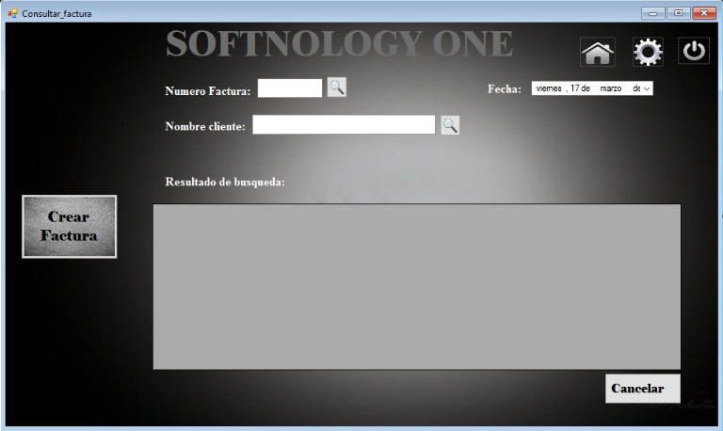

A nombre de quien ésta la factura

El botón de la lupa ayuda al usuario a consultar el número de factura o nombre del cliente.

Campo de número de la factura con el cual se puede realizar la consulta

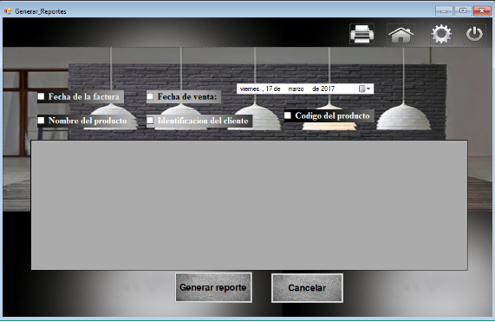

Vista previa del reporte.

Después de haber elegido el reporte se da clic en el botón Generar reporte y de esta manera tener una vista previa del reporte.

El botón que permite imprimir el reporte si asi se desea.

El usuario puede elegir las opciones que desee para generar el reporte.

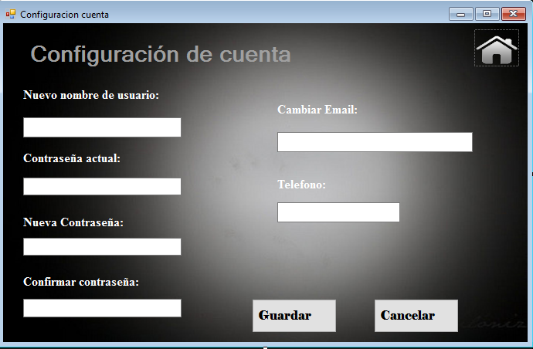

Campo donde se ingresa la actual contraseña del administrador

Descripción del producto

Descripción del producto

Campo donde se ingresa el nuevo nombre de usuario.

Campo donde se ingresa la nueva contraseña para el administrador

Campo donde se vuelve a ingresar la nueva contraseña para el administrador

Mer

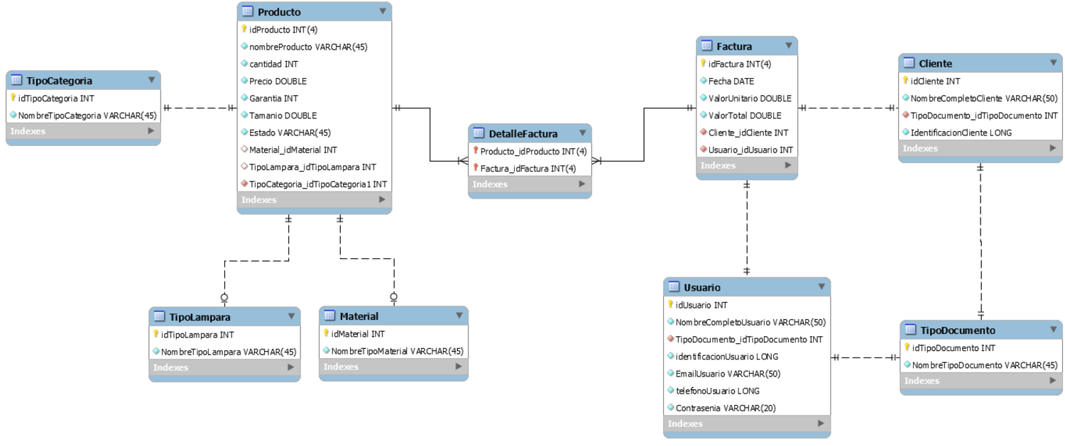

Diccionario

[Diccionario de datos.html](Diccionario%20de%20datos.html)

MAPA DE NAVEGACION

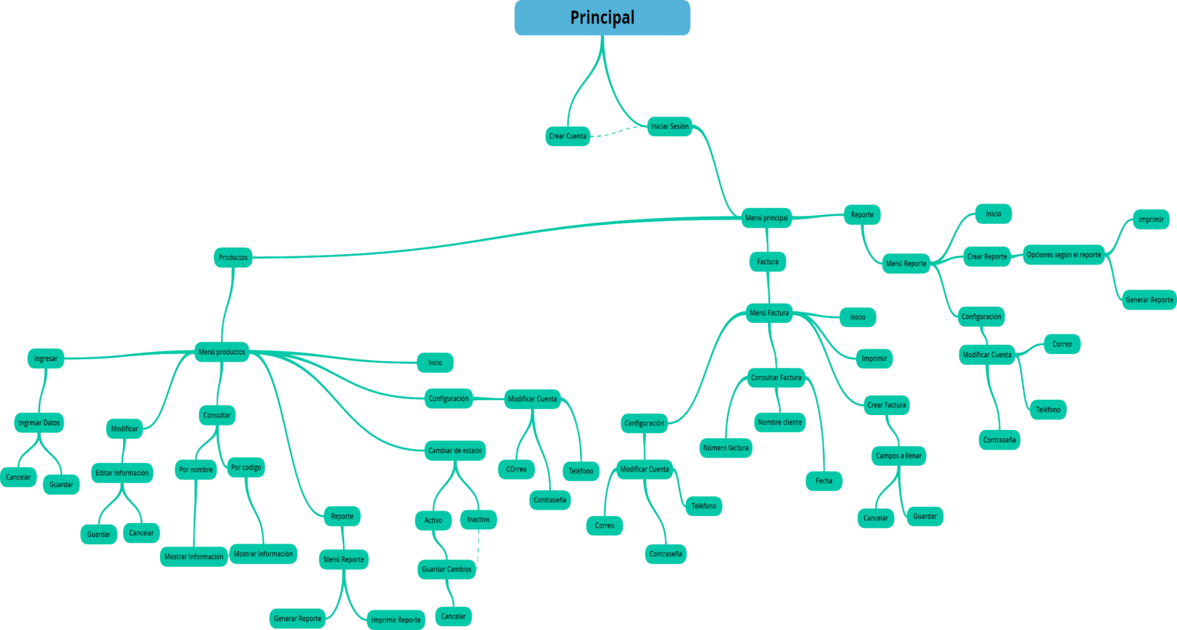

**Descripción**

LC es un sistema de escritorio.

Esta es la interfaz principal del sistema donde se encontrarán la opción de **Ingresar**. De igual manera como diseño se presentarán imágenes propias de la Microempresa, las cuales pasarán aleatoriamente. Para acceder al sistema el usuario debe ingresar, y de esta forma registrarse si aún no tiene cuenta de ingreso al sistema.

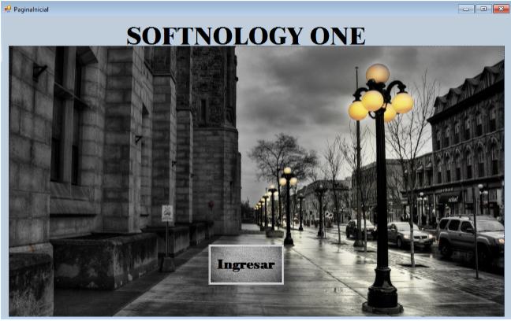

*(Fig1. Página Principal del sistema)*

El usuario deberá llenar los campos requeridos; Todos los campos deben ser llenados para lograr un registro satisfactorio. En la parte inferior del formulario aparecen las opciones de **Guardar y Cancelar.** Para continuar y lograr el ingreso el usuario deberá seleccionar la opción guardar, para volver al menú principal darán clic en la opción **Cancelar**.

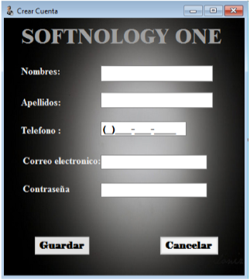

*(Fig2. Registro del usuario)*

Para ingresar directamente al sistema, se presenta este Formulario, en el cual se debe Ingresar el nombre de usuario y la contraseña. Si el nombre de usuario y la contraseña son válidos el sistema le muestra al usuario la pantalla Menú principal.

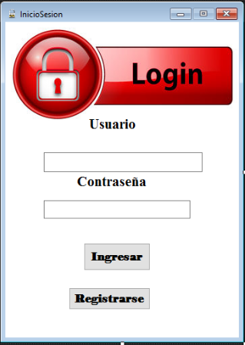

*(Fig3. Inicio de sesión)*

En el momento de ingresar se presentará el menú Principal el cual tiene las opciones de **Productos, Facturas y Reportes.** Para cada una de las opciones existirá el formulario correspondiente. Seguidamente se mostrarán dichos formularios.

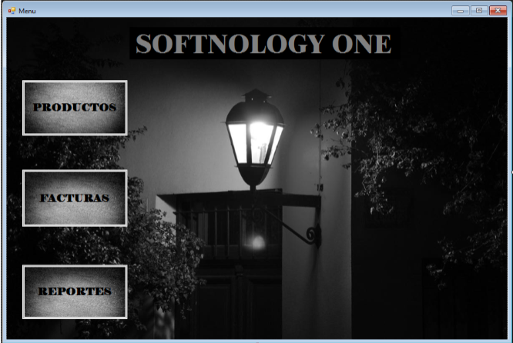

*(Fig4. Menú Principal)*

Esta es la pantalla principal de **Productos**, donde se presentarán opciones que permiten **Ingresar, modificar y consultar**. Al hacer clic en la opción Registrar se muestran una serie de campos para ingresar la información del producto. Una vez seleccionada la opción, se mostrarán los campos a llenar: Tipo categoría, Nombre producto, cantidad, Precio unitario, Garantía, Tamaño, Estado, Material y Tipo de Lámpara. En todos los formularios se presentarán las opciones de inicio y configuración las cuales presentarán sus respectivas interfaces. De igual manera se presentarán las opciones de **Guardar** el registro o **cancelar**. Así como en todos los demás formularios estarán las opciones **de Inicio, Configuración** y **Cerrar sesión.**

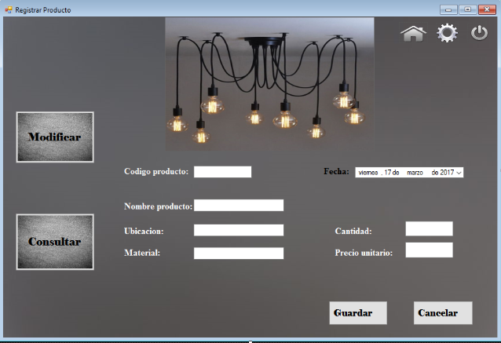

*(Fig5. Registrar producto)*

Para modificar los datos de un producto se debe seleccionar la opción **Modificar**. Se realiza la búsqueda del producto a modificar ya sea mediante el nombre o el código. Al hacer clic sobre cualquiera de los campos la modificación que se realice en los datos de un producto se mostrará cuando se guarde el cambio. O en otro de los casos se Cancela la modificación.

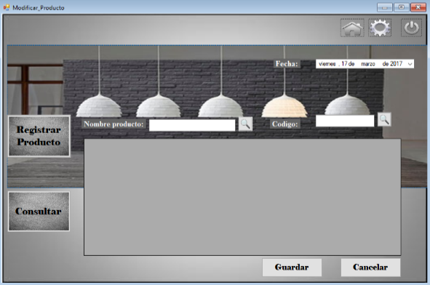

*(Fig6.Modificar producto)*

La opción consultar permite realizar exploraciones de la información de los productos. Para ingresar a la opción de consultas el usuario debe hacer clic sobre el botón Consultar. Se permiten realizar consultas por nombre o por código. Estos son los campos que aparecerán en dicho formulario.

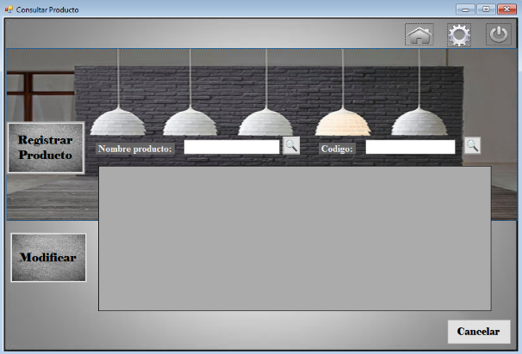

*(Fig7.Consultar producto)*

Al hacer clic sobre el botón Facturas se mostrara el formulario crear factura para que el usuario ingrese los datos requeridos. Si el usuario desea consultar x factura, la opción Consultar Factura está disponible en el lado izquierdo y de igual manera en el formulario consultar factura estará disponible la opción Crear factura. La consulta de la factura será realizada. Mediante el número, el nombre del cliente y/o la fecha. Si el usuario desea crear una nueva factura sin necesidad de volver al menú principal deberá dar clic en el botón Limpiar, de igual forma en la pantalla se muestran los botones Guardar, Cancelar e Imprimir.

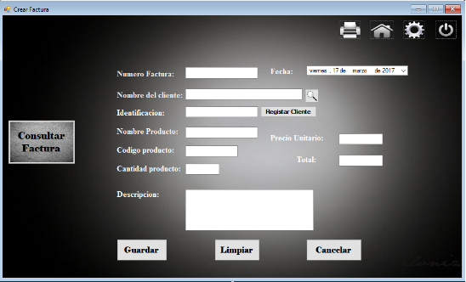

*(Fig8.Crear factura)*

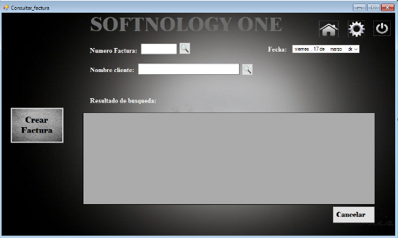

*(Fig9.Consultar factura)*

El módulo de Configuración permite realizar ajustes a la cuenta del usuario; Para acceder a esta opción el usuario debe seleccionar el ícono de **Configuración** que se encuentra en cada uno de los formularios.

Las opciones configurables son:

● Contraseña: Permite el cambio de contraseña por seguridad.

● Nombre de usuario: Permite cambiar el nombre de ingreso del usuario.

● Correo: Permite cambiar el correo electrónico (Email) del usuario de manera que este pueda estar al corriente de cualquier situación.

● Teléfono: Permite cambiar el número de contacto del usuario.

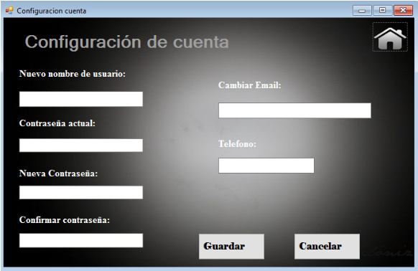

*(Fig10.Configuracion)*

Este formulario permite generar un reporte de la información que se encuentra registrada, ya sea de los productos, factura y clientes. Si el usuario desea realizar esto, dará clic en el botón **Reportes** del menú principal. Este formulario presenta las opciones a escoger según el reporte que desea. Luego de seleccionada las opciones requeridas el usuario tiene la posibilidad de **Imprimir** el reporte o simplemente **Generar reporte**, esto quiere decir que solo será una vista previa del reporte.

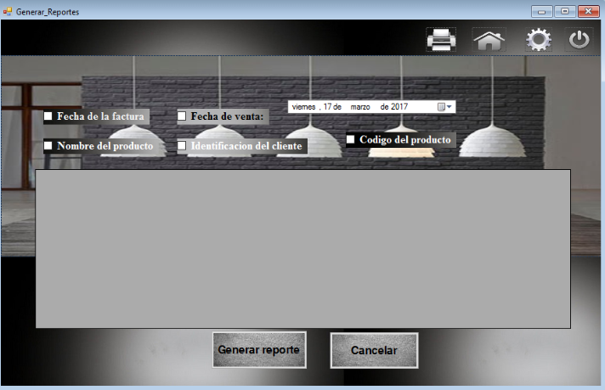

*(Fig11.Generar reportes)*